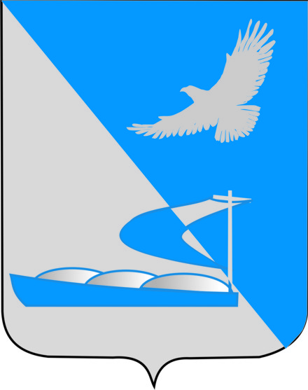

Совет муниципального образования
«Ахтубинский район»

Р Е Ш Е Н И Е

22.09.2016 № 224

О награждении Благодарственным письмом
Совета МО «Ахтубинский район»
ИП Куршиной Елены Анатольевны

На основании Положений о Почетной грамоте и Благодарственном письме Совета муниципального образования «Ахтубинский район», утвержденного решением Совета МО «Ахтубинский район» от 24.09.2015 № 121, рассмотрев ходатайство председателя Совета МО «Ахтубинский район» Новак С.Н., руководствуясь Регламентом Совета МО «Ахтубинский район» № 59 от 26.02.2015,Совет муниципального образования «Ахтубинский район»

РЕШИЛ:

1. Наградить Благодарственным письмом Совета муниципального образования «Ахтубинский район» ИП Куршину Елену Анатольевну за активную жизненную позицию, отзывчивость, понимание подрастающего поколения, участие в благотворительности и проведение акции «Меняем пятерки на подарки», «Дневник в подарок».
2.Настоящее решение опубликовать в газете «Ахтубинская правда» и разместить на официальном сайте администрации муниципального образования «Ахтубинский район», сайте Совета МО «Ахтубинский район» в разделе « Доска Почета».
3.Настоящее решение вступает в силу с момента его подписания.

Председатель Совета С.Н.Новак

